Informe de Pruebas

Versión 1.0

Histórico de revisiones

|  |  |  |  |
| --- | --- | --- | --- |
| **Fecha** | **Versión** | **Descripción** | **Autor** |
| 05/12/2012 | 1.0 | Inicio del documento | Sergio Martínez Pérez |
|  |  |  |  |
|  |  |  |  |
|  |  |  |  |

Índice

1. Resumen 1

2. Variaciones 1

3. Valoración de la completitud 1

4. Resumen de resultados 1

5. Evaluación 1

6. Resumen de actividades 1

7. Aprobación 1

Informe de Pruebas

# Resumen

Se ha probado la aplicación OMS.jar en el entorno software proporcionado y en un equipo con las siguientes características: procesador Intel ® Xeon ® a 2.40 GHz con 4 Gb de RAM y Windows 7 Enterprise de 64 bits. En resumen, a partir del hecho de que el 100% de las pruebas han fallado, consideramos que la situación del proyecto es crítica.

Las solicitudes de cambio propuestas son:

* La aplicación se cierra totalmente cuando se cierra alguna de sus ventanas. Bug 299.
* El formulario que se muestra para el caso de uso 2 es incorrecto. Bug 300.
* El formulario que se muestra para el caso de uso 3 es incorrecto. Bug 301.
* Se impone una restricción sobre la contraseña no especificada en el caso de uso. Bug 302.
* CU1 – El sistema no regresa al área de trabajo cuando se lleva a cabo una cancelación voluntaria. Bug 305.
* CU1 – El sistema no detecta teléfonos incorrectos. Bug 306.
* CU1 – El sistema no detecta datos duplicados. Bug 307.

# Variaciones

No ha habido ninguna desviación del flujo de los procedimientos de prueba o del plan de pruebas.

# Valoración de la completitud

Las pruebas realizadas han sido completas, probando todas las características definidas en el diseño, como ya especificamos en el plan de pruebas.

# Resumen de resultados

Hemos encontrado diversos problemas en la ejecución de las pruebas, que no corresponden a los casos de prueba especificados pero que consideramos importantes. En los casos de uso 2 y 3, las pruebas no se han podido ejecutar. Al cerrar una ventana, se cierra toda la aplicación.

Resultados de los casos de prueba correspondientes al CU1:

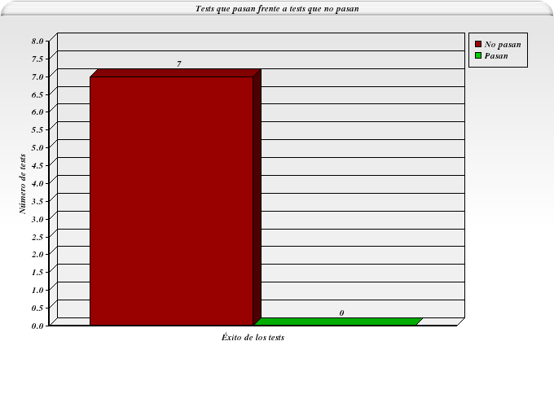

Resultados de los casos de prueba correspondientes al CU2:



Resultados de los casos de prueba correspondientes al CU3:

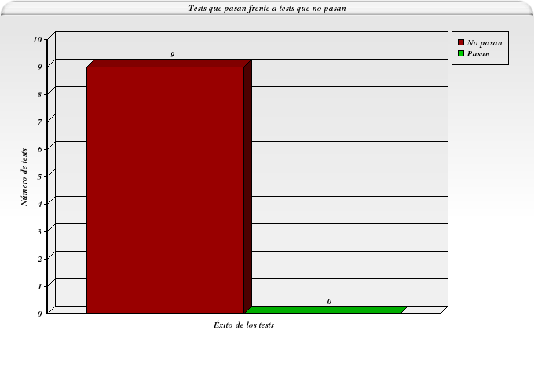

Gráfica de resultados totales:

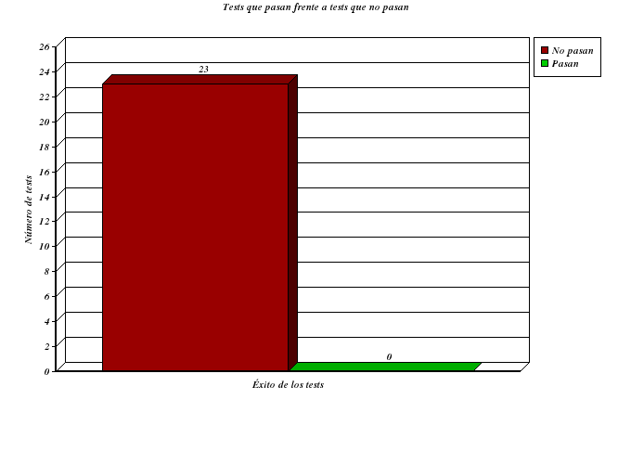

# Evaluación

Creemos que equipo el desarrollo debería de plantearse comenzar el proyecto de cero, ya que la estructura seguida no es la adecuada. Esto debido, a que la interfaz ignora la usabilidad, la aplicación no ofrece apenas la funcionalidad para la que está diseñada y el acceso a la base de datos es bastante lento para hacer lo que hace.

# Resumen de actividades

El tiempo de procesamiento ha sido aproximadamente de 15 segundos para cada transacción.

# Aprobación

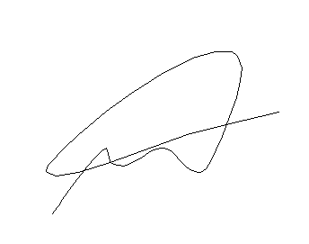

Jefe de proyecto Gestor de pruebas

Jorge Antonio Díaz-Benito Soriano Sergio Martínez Pérez